OBAVIJEST ZA POTROŠAČE
Opoziv proizvoda
SHAN WAI SHAN Matcha Tea

Državni inspektorat Republike Hrvatske obavještava potrošače o opozivu proizvoda SHAN WAI SHAN Matcha Tea, 80g, najbolje upotrijebiti do 12.03.2028., zbog migracije teškog metala aluminija.
Proizvod nije u skladu s Uredbom 178/2002 o utvrđivanju općih načela i uvjeta zakona o hrani, osnivanju Europske agencije za sigurnost hrane te utvrđivanju postupaka u područjima sigurnosti hrane.
Detalji o opozivu dostupni su na web stranici subjekta https://www.ricekakis.com/#top
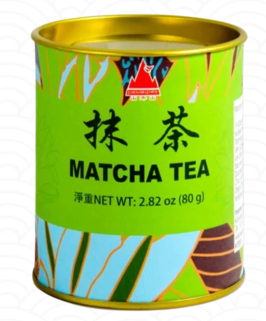

Podaci o proizvodu:
Dobavljač: Asia Express Food, Kibystraat 1, CJ Kampen, Nizozemska
Maloprodaja: VUKOJE LOGISTIKA j.d.o.o., Veliko Polje

Obavijest se odnosi isključivo na proizvod sa gore navedenim podacima

